2013新人教版九年物理第十七章《欧姆定律》测试题
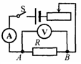
一、选择题
1、当某导体两端的电压为3V时，通过导体的电流为0.3A，如果导体两端的压再增加6V,那么导体中的电流为 （ ）
A.0.6A B.0.3A C.0.9A D.0.1A
2、小明采用右图的电路，研究“通过某导体的电流与它的电阻关系”， 他分别用5Ω和10Ω的电阻做两次实验，当完成第一次实验后，小明将A、B两点间的电阻R由10Ω更换为5Ω，闭合开关后，滑动变阻器应该（ ）
A．保持变阻器滑片不动 B．将变阻器滑片向右移动
C．将变阻器滑片向左移动 D．更换阻值更大的滑动变阻器
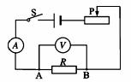
3、关于电流、电压和电阻的关系，下列说法中正确的是（ ）
A.导体的电阻与电压成正比，与电流成反比
B.导体的电阻越大，这段导体两端的电压就越高
C.导体两端的电压越高，通过这段导体的电流就越大
D.通过导体的电流越大这段导体的电阻就越小
4、在探究“电压一定时，电流与电阻关系”的实验中，如右上图所示。先在 A、B间接入5Ω的定值电阻R，移动滑片P使电压表示数为2V，读出电流表示数．接着取下5Ω的电阻换上10Ω定值电阻，不进行其它操作就闭合开关．此时电压表示数及应进行的操作是（ ）
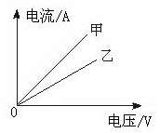
A．电压表示数大于2V，应将滑片P向左滑
B．电压表示数大于2V，应将滑片P向右滑
C．电压表示数小于2V，应将滑片P向左滑
D．电压表示数小于2V，应将滑片P向右滑
5、在研究电流与电压的关系时，导体甲和乙对应的电流、电压的关系图如右图所示。根据图线可知（ ）
A．甲导体的电阻比乙的大； B．乙导体的电阻比甲的大；
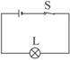
C．甲、乙的电阻一样大； D．无法比较甲、乙的电阻大小。
6、如图所示，当开关S由闭合变为断开时，下列说法中不正确的是（ ）
A.电路中的电流为零 B.灯泡两端电压为零
C.电灯的电阻为零 D.电源两端的电压不为零
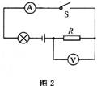
7、在如右图所示电路中，闭合开关S，小灯泡发光，电压表有一定的示数。过一会儿，发现小灯泡不发光，电压表示数几乎为电源电压。已知电路只有一处故障， 则下列判断正确的是（ ）
A．电压表短路 B．电流表短路 C．电阻R 断路 D．小灯泡灯丝断路
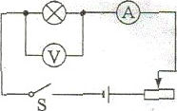
8、如图所示的电路，闭合开关，小灯泡正常发光。若将小灯泡和电流表的位置互换，则闭合开关后的现象是( )
A.小灯泡不发光，电压表没有示数
B.小灯泡不发光，电流表没有示数
C.小灯泡正常发光．电压表没有示数
D.小灯泡正常发光，电流表没有示数

二、填空题
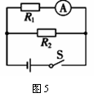
9、一个导体两端加4 V电压时，通过它的电流强度为0.8 A，当把它两端电压变为6 V时，通过它的电流为_______，它的电阻为_______ 当它两端的电压为0V时，它的电阻为_______。
10、两电阻R₁和R₂，若将它们并联接入电路中，通过电流之比I₁∶I₂=1∶2,则两电阻阻值之比R₁∶R₂= ,若将这两个电阻串联接入电路中，则它们两端的电压之比U₁∶U₂＝ 。
11、在右上图电路中，R₁=20Ω，R₂=30Ω，闭合开关后，电流表的示数为0.6A．电阻R₁两端的电压是 V，通过R₂的电流是 A，电路中的总电阻R_{总}是 Ω．
12、将两个lOΩ的电阻串联，总电阻是______Ω；将它们并联，总电阻是______Ω。
13、在如左一图电路中，电源电压为6V，R₂＝4Ω，闭合开关S后，电压表读数为2V，则电流表的示数为＿＿＿A，电阻R₁的阻值为＿＿＿Ω。
14、小宣用伏安法测量电阻R的阻值时，并联在电阻R两端的电压表的示数如图左二甲所示，与电阻R串联的电流表的示数如图乙所示，则电压表的示数为 V，电流表的示数为 _____A，电阻R的阻值为 Ω。
15、如左三图，电源电压保持不变，电阻R₁ = R₂ = R₃ = 10Ω。要使R₂、R₃并联，应闭合开关 ，此时电流表的示数为I₁；要使R₁、R₂串联，开关S₁、S₂应 (填“断开”或“闭合”)，此时电流表的示数为I₂；则I₁︰I₂ = 。
16、在如左四图所示的电路中，R₂=45Ω，S断开时，电流表的读数是0．2A，S闭合后电流表的读数是0．5A．R₁的阻值为 Ω．
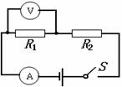
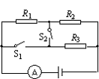
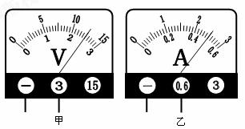
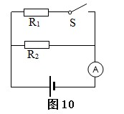

三、实验,探究题
17、小明利用如图甲所示的电路来探究“导体的电流跟电压的关系”：
（1）需要 个定值电阻．
（2）实验中获取的数据如下表：
 | 第一次 | 第二次 | 第三次 | 第四次 | 第五次
U/V | 0.8 | 1.2 | 1.8 | 2.0 | 2.2
I/A | 0.16 | 0.24 | 0.36 | 0.40 | 0.44
利用此数据画出的导体的电流跟电压的关系图线，与图乙中的 最接近．
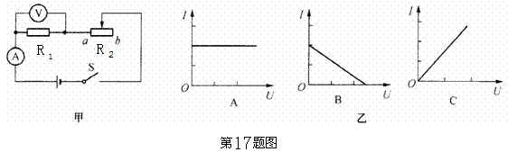
（3）请根据表中的数据判断小明在这次实验中所用的定值电阻的阻值是 Ω

18、小舟和他的同学在探究电流与电阻的关系时,用到如下器材：电源1个，电流表，电压表各1只，不同阻值的定值电阻5Ω、10Ω、15Ω和20Ω各一个，滑动变阻器1只，开关1个，导线若干。
(1) 图22是小舟设计电路图，请你帮小舟将右边的实物图连接完整；
(2) 在拆接电路时，开关应 ；
(3) 测量数据时，发现电流表指针如图23所示，原因是 ；
(4) 当接5Ω电阻时，电压表的示数是3V，保持滑动变阻器的滑片不动，将阻值为5Ω的电阻换成10Ω的电阻接入电路，则电压表的示数将 3V。（选填“大于”、“小于”或“等于”）
(5) 右表是他们获取的部分实验数据，则空格中的数据应为 A；由数据可以得出结论：当电阻两端电压相等时，电阻越大，通过它的电流越 。
电阻R/Ω | 5 | 10 | 15 | 20
电流I/A | 0.6 | 0.3 |  | 0.15

19、如图所示：电源电压为6V，甲图为伏安法测电阻的电路图；乙图为连接不完整的实物图。
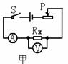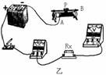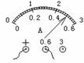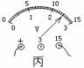
(1)对照电路图甲，用笔画线代替导线将乙图中未连接部分连接起来。
(2)实验操作中有可能出现下列A、B、C、D四种错误，如果出现：电流表示数较大，电压表示数为0的现象。其错误属于（ ）
A．电流表的正负接线柱接反 B．电压表的量程选小了
C．电阻R_{x}发生了短路 D．把滑动变阻器下端两接线柱连入电路
（3）电路连接正确后，闭合开关，将滑片P向右移动时，电压表示数 (填“变大”、“变小”或“不变”)。
（4）实验过程中，某次电流表和电压表的示数如图丙所示，此时测得的R_{x}=_____ Ω。
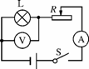
（5）此实验要多次测量电阻值，最后求电阻值的平均值，其目的是 。
20、如图所示的是某实验小组在“测量小灯泡的电阻”实验中设计的电路图，所用小灯泡标有“2.5 V”字样．
(1)该实验的原理是____________________．
(2)该组同学连接好电路的最后一根导线时，小灯泡立刻发出微弱的光亮．导致上述现象的不规范操作是______________________________________________．
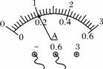
(3)若某次测量时电压表的示数为2 V，电流表的示数如图所示，则电流表的示数为________A，此时灯泡的电阻为______Ω.接着用这个电路测小灯泡的额定功率，滑片应向________(填“左”或“右”)移动．
(4)该组同学分别记录三组电压和电流值，通过计算发现灯丝电阻是不同的，他们还了解到其他组同学也得到类似的结果．出现这种结果的原因是______________________________________________________________．
四、计算题
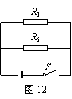
21、如图12所示的电路中，电源电压为6伏，电阻R₁的阻值为20欧，电键闭合后，通过R₂的电流为0.2安，求：
①通过R₁的电流I₁；
②电路的总电阻R。

22、 在图9所示的电路中，电源电压为6伏且不变，电阻R₂为15欧。
① 求电流表A₂的示数I₂。
② 闭合电键S时，有某个电流表的示数变化了0.6安，求此时通过电阻R₁的电流I₁及R₁的电阻。
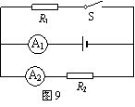

23、有一个电灯，它的电阻是15Ω，正常工作的电压为9V。现只有一个电压为15V的电源，为使电灯正常工作，应给它 （选填“串”或“并”）联一个阻值为多大的电阻？

参考答案
一、选择题

1、C
2、C
3、C
4、B
5、B
6、C
7、C
8、.C
二、填空题

9、1.2A 5欧姆 5欧姆
10、
11、12、0.4、12
12、20；5
13、 1 2
14、2.5 0.5 5
15、S₁ S₂，断开； 4:1
16、30
三、实验,探究题

17、（1）1．（2）C （3）5
18、（1）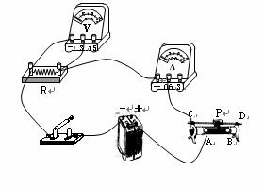
(2) 断开； （3） 电流表的正负接线柱接反了； （4）大于； （5） 0.2、小
19、（1）如图所示
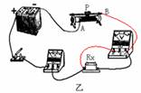
(2)C (2分) (3)变小 (4)5 (5) 减小误差
20、(1)R＝(或欧姆定律) (2)连接电路时开关闭合 (3)0.2 10 左 (4)灯丝的电阻大小与温度有关
四、计算题
21、本题共4分。
①U = U₁ = U₂=6伏
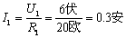 2分
②I = I₁ + I₂=0.3安+0.2安=0.5安 1分
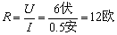 1分
22、① I₂=U₂/R₂=U/R₂ 1分
=6伏/15欧=0.4安 1分
② I₁= 0.6安 1分
R₁= U₁/I₁= U/I₁=6伏/0.6安=10欧 2分

